今日动态

2023.3.3 星期五 天气 晴

**今日主题：亲亲热热一家人**

1. **来园情况**

出勤：今天4位小朋友请假，最近天气变化频繁，昼夜温差较大，请家长密切关注孩子的身体情况，如出现流感、发热、呕吐、腹泻等身体不适的情况，请及时告知老师并就医哦！

来园后主动跟老师打招呼和自主绕杯带的小朋友变多啦，希望小朋友们都能够保持良好的文明习惯。

1. **集体活动：绘画《妈妈的头发》**

这是一节绘画活动。妈妈的发型种类繁多，有卷发，有直发；有长发，有短发。在绘画中利用线条来表现头发是最直接的方式。本次活动引导幼儿在游戏中用各种线条（直线、波浪线、弹簧线、螺旋线、弧线）为妈妈设计漂亮的发型，重点是用曲线表现妈妈的发型。

前一天我们已经进行了一次绘画，通过这次绘画发现很多幼儿对于脸型的构图大小掌握还不够了解，同时线条的掌握还不够丰富。所以我们这次在已有经验的基础上提供已经画好的脸型，供幼儿自主绘画。

丁曼婷、张奕涵、王诺婉、申晓文、冯欣、徐佳伊、章昕媛、王若鑫、王秋瑶、徐筱晞、李慕妍、郑书韵、杨易、周艺天、阴少帅、小朋友能够掌握不同的线条，并大胆设计妈妈的发型；谭沁、李璟睿、徐梓赫、王楷博、徐诺小朋友也能够耐心绘画，如果线条再大胆一些就更好喽；也希望谌睿、王知霖、张悦威、小朋友能够保持画面的整洁，相信你的作品也会很不错的。

**三、区域游戏**

|  |  |
| --- | --- |
| IMG_3444(20230305-172649) | 0F4DC52E0C24F1B5C18A5022D3BEC7B3 |
| 娃娃家是一个小家，照片掉了我也会将它摆摆好的哦。 | 老师介绍了花盆造型的拼搭，让我来试一试吧。 |
| 1D3DB567AEA50E039B56D16ECDFBD30F | 7D52F5EDED9376C0E90FB20B67431E4F |
| 磁力片百变造型，今天我要用它来建构一个小高塔。 | 信封里有好多不同的动物图片，让我来用手电筒来看一看吧。 |
| 42E8D9A7A538D7B4BEF03CC8F89574FE | 12CF35DFA81536EF3070D3D842678350 |
| 快看呐，我建构的高塔是不是很高呢，还不会倒呢。 | 纽扣上的洞洞数量不一样哦，让我来找找看吧。 |

**四、户外活动**

今天我们在中操场进行了沙包的游戏，沙包的抛接形式可以锻炼孩子们的手眼协调，并锻炼小手肌肉的力量。大多数小朋友都喜欢将沙包抛的高高的，不过接球的能力还有待提升哦~

**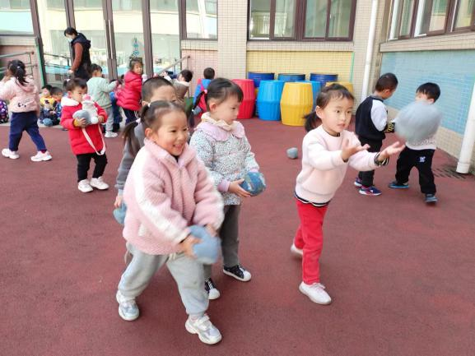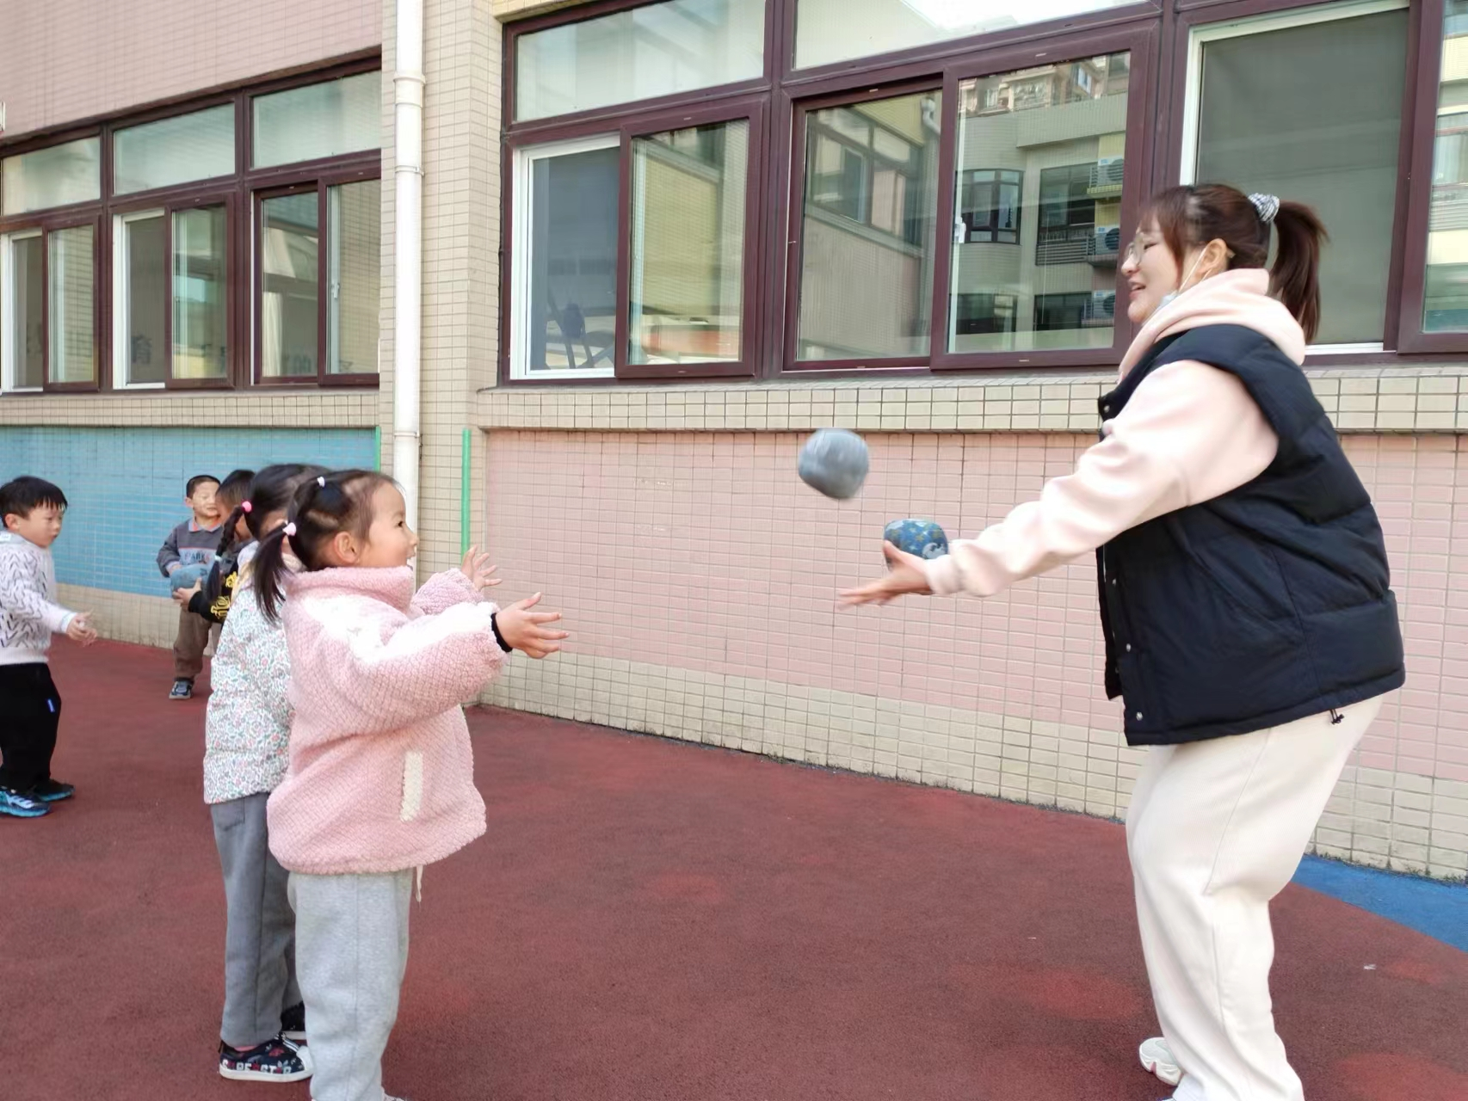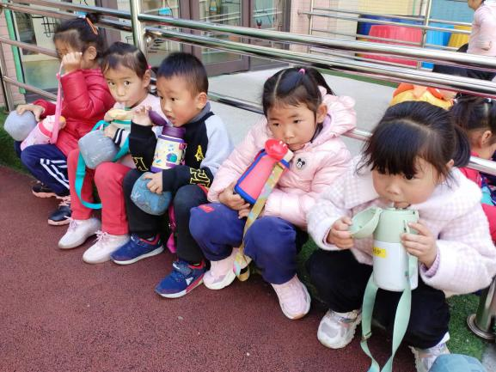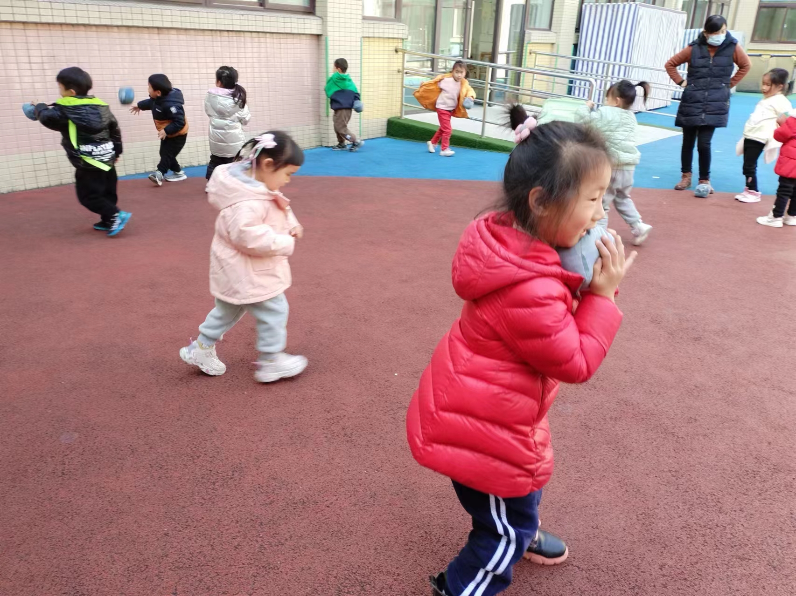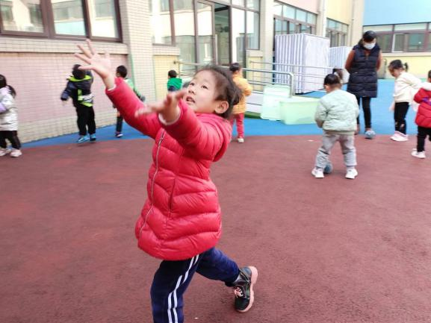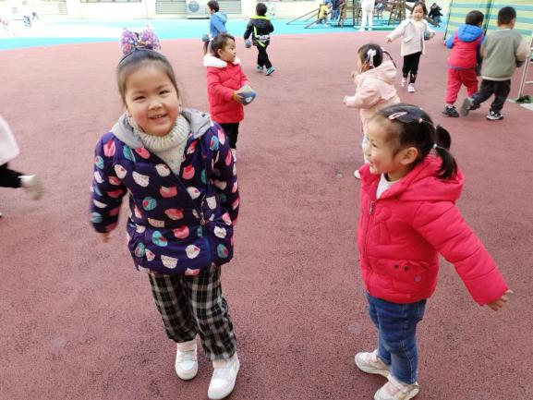**

**五、生活活动**

**午餐情况：**今天我们吃的是：紫糯米饭、黄瓜炒腐竹、三色虾仁、小青菜菌菇汤。

今天大部分小朋友都能够将饭菜吃完，希望没有光盘的小朋友努力哦~

**午睡情况：**今天大部分小朋友都很快进入梦乡，还有3位小朋友是在老师的陪伴下入睡的~

**六、温馨提示**

1.今天发放了快乐家园，请家长们填写好2月份的内容，礼拜一带来幼儿园哦。

2.安全平台上《躲猫猫》的安全作业请关注并完成！

3.今天礼拜五不上延时班，请3:20左右提前来园拿被子哦~